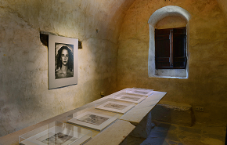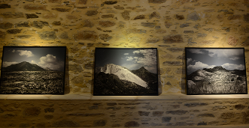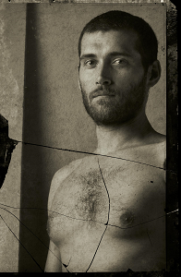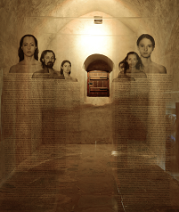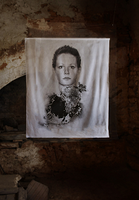

Η Έκθεση
Θραύσματα εικόνων της πόλης, εικονικές προτομές ηρώων, τοπία που μοιάζουν με άλλα τοπία, μυστικές συλλογές, διερευνούν τη σχέση της φωτογραφίας με τη μνήμη, την πραγματικότητα και το φανταστικό. Ο Κωστής Αντωνιάδης προσκαλεί ετερόκλητα στοιχεία και μορφές σε νέες συνάφειες, επιβεβαιώνοντας ότι κάθε εικόνα σχεδόν αποτελεί τον τελευταίο απόγονο μιας γενιάς εικόνων. Κοιτάζοντάς την, υποστηρίζει, βλέπουμε την «τελευταία πάντοτε επίστρωση, μια επιδερμίδα που ανάμεσα από τους πόρους της και τις ρωγμές της μπορούμε να διακρίνουμε την ανατομία του σώματος των εικόνων». Από την αρχή άλλωστε το έργο του συνόδευε η προειδοποίηση (ή ομολογία) πως «οποιαδήποτε ομοιότητα με την πραγματικότητα ή άλλες εικόνες είναι αναπόφευκτη».

Η έκθεση του Κωστή Αντωνιάδη στον Πύργο Μπαζαίου, ξεκίνησε ως σύνοψη της μεγάλης αναδρομικής του έκθεσης στο Μουσείο Μπενάκη το 2013, για να καταλήξει μια ευφάνταστη φωτογραφική εγκατάσταση σ’ενα χώρο που απαιτεί εμπνευσμένες παρεμβάσεις.
Ο Κωστής Αντωνιάδης καταργεί τη συμβατική, επιτοίχια, μετωπική παράθεση των φωτογραφικών έργων κατακτώντας μία τρίτη διάσταση, που προσδίδει χαρακτήρα in situ installation στη προσέγγισή του, καταδεικνύοντας με τον τρόπο αυτό ότι η καλλιτεχνική του δεινότητα δεν βασίζεται μόνο σε υψηλής αισθητικής αντανακλαστικά, αλλά και σε ιδιαίτερα οξυμένη αντίληψη.

Ο Φωτογράφος
O Kωστής Aντωνιάδης γεννήθηκε στην Aθήνα το 1949.
Διδάσκει φωτογραφία και κριτική θεωρία στο τμήμα Φωτογραφίας και Οπτικοακουστικών Τεχνών του ΤΕΙ Αθήνας. Είναι ιδρυτικό μέλος του Φωτογραφικού Κέντρου Αθηνών και από το 1979 έχει οργανώσει και παρουσιάσει πολυάριθμες εκθέσεις φωτογραφίας ελλήνων και ξένων φωτογράφων στην Ελλάδα και σε διεθνή φεστιβάλ στο εξωτερικό. Φωτογραφίες του έχουν παρουσιαστεί σε ατομικές και ομαδικές εκθέσεις. Διετέλεσε διευθυντής του Μουσείου Φωτογραφίας Θεσσαλονίκης (2003-2005) και από το 2006 εργάζεται ως ανεξάρτητος επιμελητής εκθέσεων. Θεωρητικά και κριτικά κείμενά του δημοσιεύονται από το 1979 σε εικαστικά και φωτογραφικά περιοδικά. Από το 2012 είναι διευθυντής και επιμελητής της διαδικτυακής φωτογραφικής γκαλερί Ariadne.

